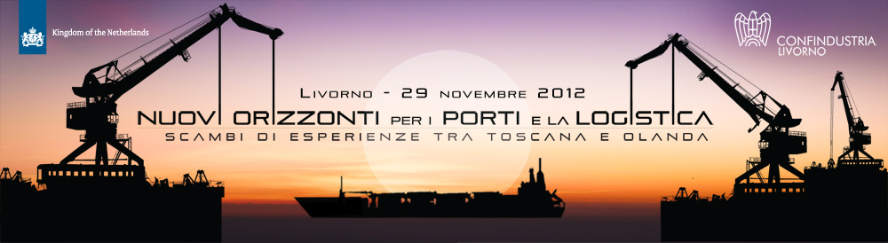

Michiel den Hond, Ambasciatore del Regno dei Paesi Bassi in Italia
e
Alberto Ricci, Presidente di Confindustria Livorno

Invitano al convegno

Nuovi orizzonti per i porti e la logistica
Scambi di esperienze tra Toscana e Olanda
29 novembre 2012 (ore 9 - 13.30)
Interporto Toscano A. Vespucci, Via delle Colline 100, Guasticce Collesalvetti (Livorno)

I porti e la logistica in Toscana svolgono un ruolo chiave per lo sviluppo economico dell’intero Paese. Con la sua posizione strategica in Italia, la Toscana presenta potenzialità importanti come regione logistica transnazionale legata a un denso entroterra produttivo, ricco di realtà urbane attrattive e dotate di reti e nodi infrastrutturali in punti strategici della regione, fortemente aperta agli scambi internazionali. L’Olanda come gateway dell’Europa, grazie alle proprie consolidate competenze nell’ambito della logistica integrata e delle relative infrastrutture può favorire questo sviluppo.
Il seminario rappresenta un’eccellente occasione d’incontro tra istituzioni e aziende che operano in Toscana e nei Paesi Bassi per condividere le ‘best practices’ e individuare le opportunità di collaborazione nel campo della logistica integrata, innovazione del trasporto intermodale, infrastrutture portuali e sviluppo di porti turistici e waterfront. Il seminario fa parte di una serie di eventi economici e culturali dell'Ambasciata dei Paesi Bassi tesi a rafforzare i rapporti di cooperazione tra Toscana e Olanda sotto il nome di Olandiamo in Toscana, con il sostegno di Regione Toscana e Confindustria Toscana.

Sono previsti interventi dei massimi esperti nel settore:
Regione Toscana Area Mobilità e Infrastrutture
Otto Rosier Esperto Portuale, Ministero delle Infrastrutture e del Ambiente olandese
Giuliano Gallanti Presidente Autorità Portuale di Livorno
Bas Janssen Director Deltalinqs / Port of Rotterdam
Francesco Volpi Direttore Depositi Costieri Neri Group
Marco Patacchia General Manager Italia, Boskalis (azienda leader mondiale nel dragaggio)
Federico Barbera Presidente Interporto Toscano
Liesbeth Staps Liaison Manager Dinalog (Istituto Olandese per Logistica Avanzata)
Luca Mariotti Direttore Business Unit Oil & Gas Argol
Silvia Testa Regional Director Randstad Italia
Vincenzo Poerio Amministratore Delegato Azimut-Benetti
Frank de Graaf Director Waterfronts / Royal Haskoning

Alessia Prosperi, Ufficio Internazionalizzazione, Confindustria Livorno, prosperi@confindustrialivorno.it,www.confindustrialivorno.it
Chris Schoenmakers, Addetto agli Affari Economici, Ambasciata dei Paesi Bassi, rom-ea@minbuza.nl, www.olanda.it
Ambasciata dei Paesi Bassi – Roma. Addetto stampa: Aart Heering, aart.heering@minbuza.nl, 331.2173185
Olandiamo in Toscana, Ufficio stampa: Catola & Partners, Firenze, www.catola.com, riccardo@catola.com
